2010 comenzó con la lucha de las tabletas

1Pad de Apple es maravillosa

Un millón de ventas en 2010

y dos a tres millones para 2011

Microsoft anuncia con urgencia la suya

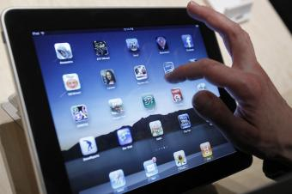

Últimos movimientos ante la llegada del iPad

Versión de iTunes preparada para administrar descargas en la tableta. Amazon pacta con las editoriales los precios para su libro electrónico.- Las aplicaciones creadas expresamente para iPad tienden a ser más caras que las destinadas a iPhone
EL PAÍS - Barcelona - 01/04/2010
La llegada al mercado estadounidense de la tableta iPad de Apple este fin de semana obliga a muchos preparativos y a la reacción preventiva de la competencia. De entrada, Apple ha lanzado una nueva versión de su tienda en línea iTunes, la 9.1, que ya está preparada para las descargas con destino a iPad. iTunes ofrece la posibilidad de sincronizar iPad para que el internauta pueda disfrutar de su música, películas o libros en cualquier parte. Precisamente, Apple subraya en su lanzamiento del iPad su faceta de lector de libros electrónicos y publicaciones periódicas.

- Apple intenta bloquear los pedidos de iPad que llegan de fuera de EE.UU
- Microsoft prepara su tableta Courier
- El iPad se comercializa en España desde finales de abril
- Sony también hará la competencia al iPad
- Toshiba se anticipa al iPad y lanza su tableta en abril en España
Los creadores de aplicaciones también están a la expectativa. En la tienda para iPhone hay disponibles unas 150.000 aplicaciones. Aunque la mayoría podrán disfrutarse sobre iPad, el hecho de que la tableta ofrezca mayores posibilidades hace recomendable adaptarlas al nuevo soporte. Se desconoce la cifra de aplicaciones expresamente pensadas para iPad que estarán disponibles con la llegada de la tableta. Las cifras oscilan de las 200 a las mil. En cualquier caso, sí que parece estar claro que serán más caras que sus hermanas para el iPhone. Según los desarrolladores, el iPad casi obliga a un enriquecimiento de la aplicación ya existente para el iPhone para aprovechar al máximo sus posibilidades técnicas lo que encarece su lanzamiento.
La BBC ha recogido el testimonio de algunos desarrolladores de aplicaciones que ya anuncian una versión más cara de las mismas para iPad. El juego Animatch, por ejemplo, que cuesta 99 centavos de dólar en el iPhone saldrá a 1,99 dólares para el iPad. El mismo salto en el precio anuncia otro desarrollador de un popular juego de burbujas.
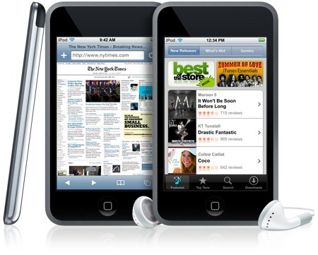
Amazon también se ha movido ante la llegada del iPad. Para no perder catálogo en su oferta digital de libros ha aceptado la reclamación de los editores que deseaban poder subir los precios de los títulos que se ofrecían para Kindle. Amazon proponía un precio para las novedades de 9,99 dólares, pero la mayoría se venderán a 12,99 o 14,99 dólares. Amazon ya ha anunciado que prepara una versión de Kindle con la pretensión de poder distribuir sus libros sobre iPad.
Pero mientras unos buscan aprovechar la nueva plataforma, otros quieren impedir su salida al mercado. Lo intenta la empresa taiwanesa Elan Microelectronics que ha presentado una demanda ante la comisión estadounidense de comercio internacional para que impida la importación y venta en Estados Unidos de varios productos de Apple, entre ellos el iPad, alegando que infringe patentes propiedad suyas en el terreno de las pantallas táctiles.
Primeras pruebas
Y ya han empezado los análisis del producto. David Pogue, en The New York Times ofrece dos versiones de su experiencia con un iPad. Una para tecnófilos y otra para consumidores sin especial pasión por la técnica.
En el análisis pensado para los primeros, Pogue es más crítico. Considera que iPad es un iPod Touch gigantesco y le recrimina, por ejemplo, el mal diseño del teclado en la pantalla, "una experiencia horrible" tanto en horizontal como en vertical. Pogue recuerda que Apple ofrecerá un teclado periférico por 70 dólares, "pero entonces deberá transportar dos piezas".
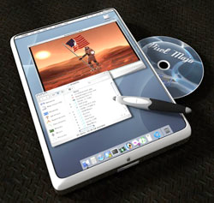
El analista reconoce que está equipado con un procesador muy rápido que agiliza tanto la carga como la descarga de archivos como la navegación. Critica que no reconozca Flash lo que impide ver los vídeos en los sitios que lo utlilizan. Apple alega que es un formato inseguro y que agota la batería. También recrimina que no sea posible la multitarea o la ausencia de cámara. Pogue duda de que quien ya tenga un portátil y un teléfono inteligente se anime a acarrear otra máquina.
En cambio, su análisis para los consumidores no tecnófilos es más amable. La facilidad de navegación, la pantalla multitácil y su rapidez de proceso lo convierten en una nueva categoría de gadget. Pogue considera que es mucho más atractivo para quien quiera consumir (libros, música...), "la manipulación de estos materiales digitales es una experiencia totalmente nueva", que para quien lo quiera usar en otras tareas. El analista considera que se trata de una máquina pensada para perfeccionistas.
En The Washington Post, Melissa J. Perenson, de PC World, considera que despachar el iPad diciendo que es un iPod más grande no es justo porque, precisamente debido a su mayor tamaño, la experiencia de uso es muy distinta. Un tamaño, eso sí, que le hace dudar de su utilidad como lector de libros. La imagen y manejo de las páginas es elogiable pero Perenson lo considera incómodo para una lectura prolongada. Otra crítica recurrente, la ausencia de terminales USB.
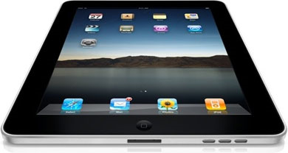
Tras dedicar varias horas a usar iPad, Walter S. Mossberg cree que tiene potencial para amenazar la primacía de los portátiles. Y, añade, puede ayudar a impulsar el empleo de la pantalla táctil y arrinconar el uso del ratón. El gran misterio es si el propietario de un iPad considerará que puede reemplazar a su ordenador portátil. Cargar con otra máquina no tiene sentido y el iPad tendrá poco atractivo como un aparato extra.

Sobre si el iPad conseguirá sustituir al portátil, el veredicto de Mossberg queda en suspenso, depende del uso que quiera darle su propietario. Para quien busque básicamente la navegación por Internet, el contacto con redes sociales, el consumo de vídeos, música y la creación de contenidos ligeros, el iPad puede arrinconar a otros ordenadores. Por el contrario, no lo hará si el ordenador se usa para manejar documentos de gran tamaño, gestionar sistemas de correo o realizar vídeochats.
En el terreno de los detalles, al margen de, también, encontrar a faltar la posibilidad de multitarea o la conexión USB, Mossberg elogia la duración de la batería, mucho mayor que en los portátiles, y su funcionalidad como lector de libros digitales. Al experto le parece mejor que Kindle.
